# Ls命令

Ls -1 一行显示一个

Ls –a 显示全部文件 all

Ls –s 显示文件大小 size

Ls –h 显示单位，以人类的方式查看 human。

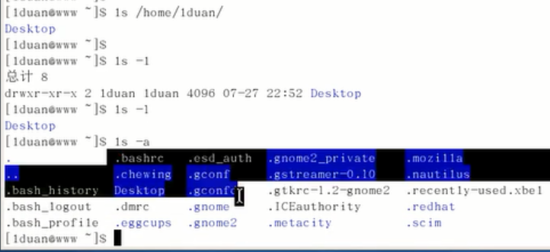

Ls --help

如果是一个单词代表一个选项的话，需要使用--。

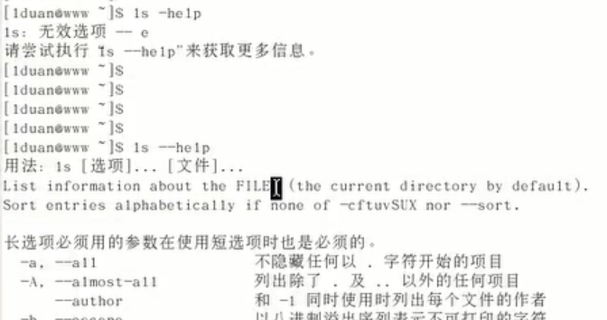

此处的ls –d代表的是查看文件夹本身的信息，不加d查看的是文件夹里的文件的信息。

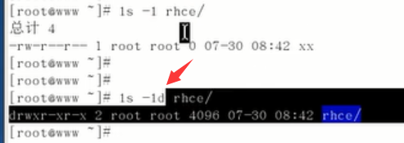

# 不执行该命令

Ctrl+c

# 清屏

Clear

Ctrl + l

# 显示时间

Date

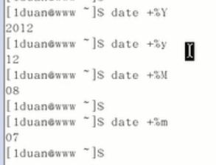

# 显示日历

Cal

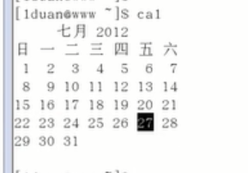

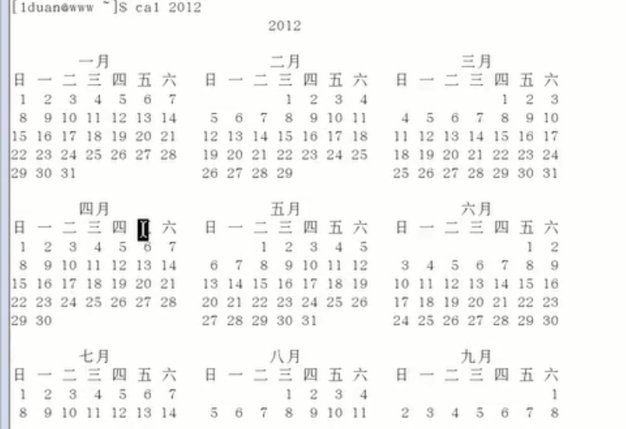

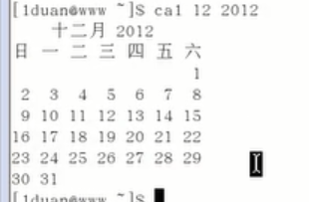

# 计算器

Bc

然后就可以进行计算了。

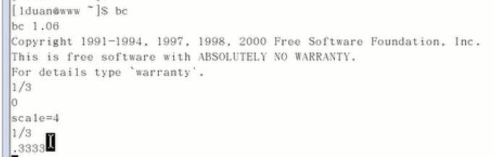

Scale表示小数点后几位。

用quit退出。，

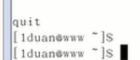

# 补齐命令

Tab

连续按两次tab，就可以显示所有匹配的元素。

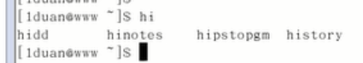

# 已经敲过的命令

History

默认记录1000个。

想执行history中的某个命令，可以使用！加命令的编号

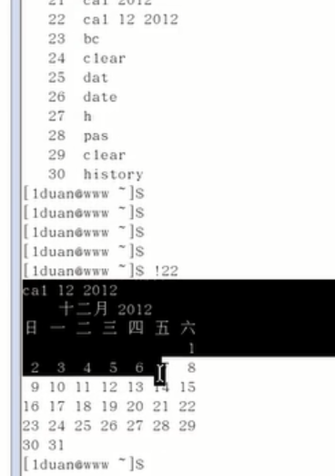

# 在一行命令里跳转

## 跳到最开头

Ctrl+i

## 跳到末尾

Ctrl+e

## 按个单词跳

Ctrl+←或者→

## 从中间删除

Ctrl+u，从光标到开头删除

Ctrl+k，从光标到末尾删除

# 利用上一个命令出现的参数

Esc 然后再按 点.

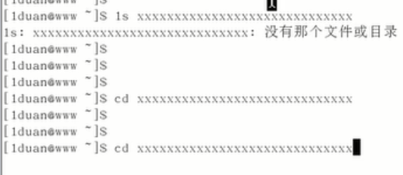

# 重新执行命令，参数有变

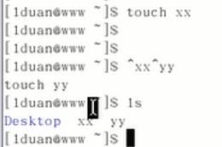

# 复制粘贴命令

选中命令，按滚轮

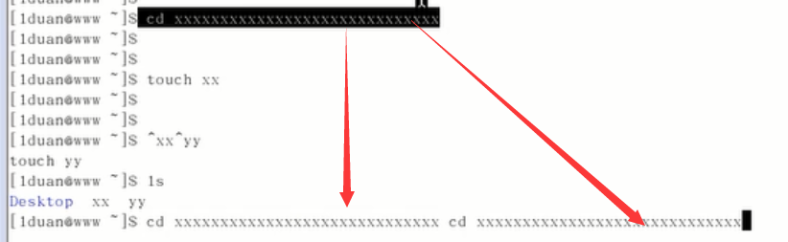

# 终端操作

Ctrl shift t

切换到前一个或后一个终端

Ctrl shift pgup或pgdown

Ctrl b 关闭终端

# 帮助

## 命令的作用

Whatis +命令

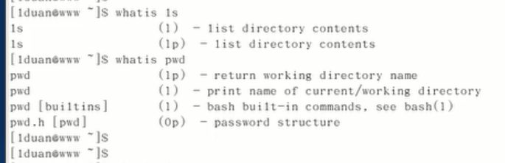

## 常用选项

--help

## 以章节的形式查看帮助

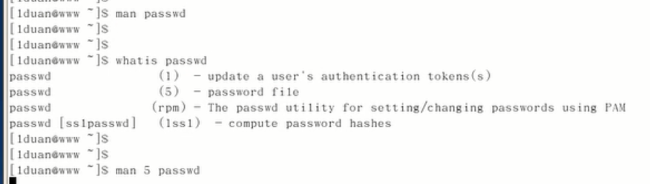

最下面，可以用/加单词来搜索，/加^单词，代表以什么开头。

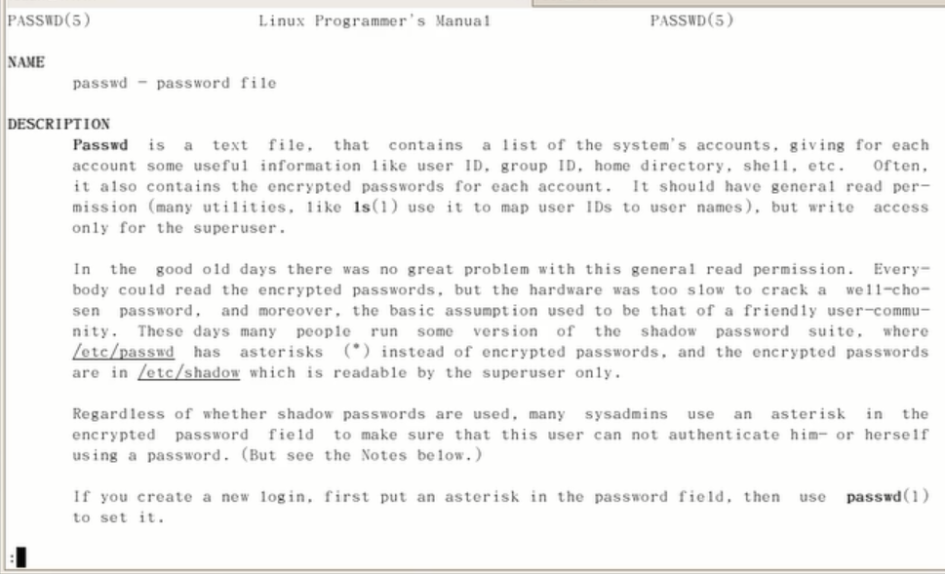

# 运行级别

1. 代表关机
2. 代表单用户模式，相当于windows下的安全模式

2，

1. 纯文本模式

4，未定义

5，图形化界面

6，系统重启

Startx 启动图形化界面。

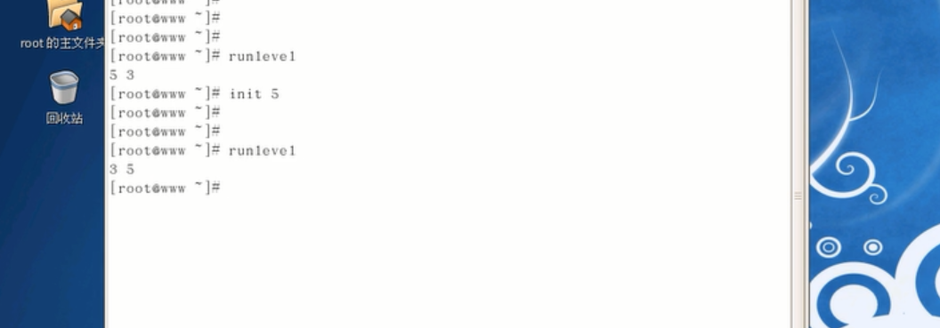

Ctrl alt v 切换到命令界面

# 忘记root密码

重启一下：

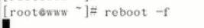

先按下e，

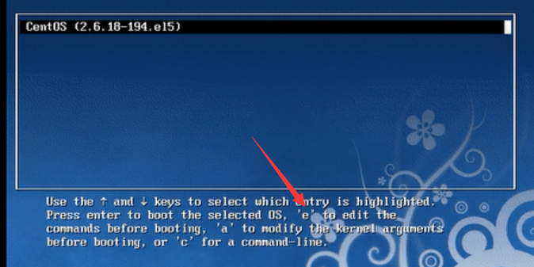

选中第二个，再按下e

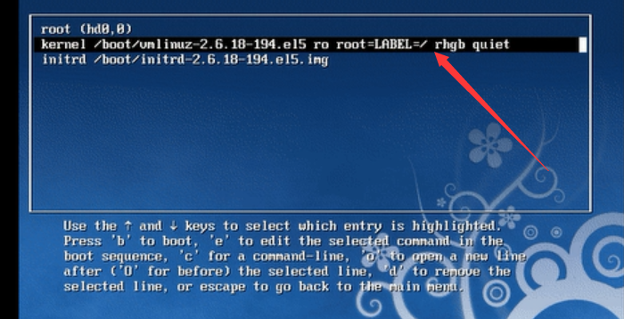

需要在这句话的后面空格，再输入1或者s，然后回车。

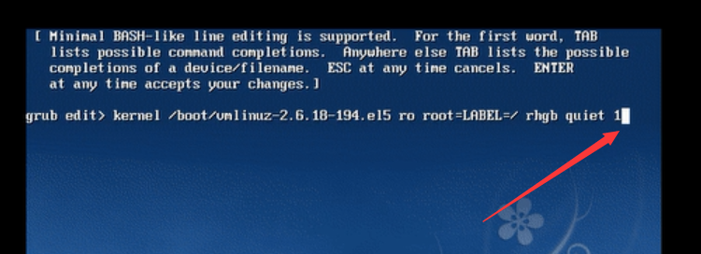

在这个后面就会多了一个s，或者1,

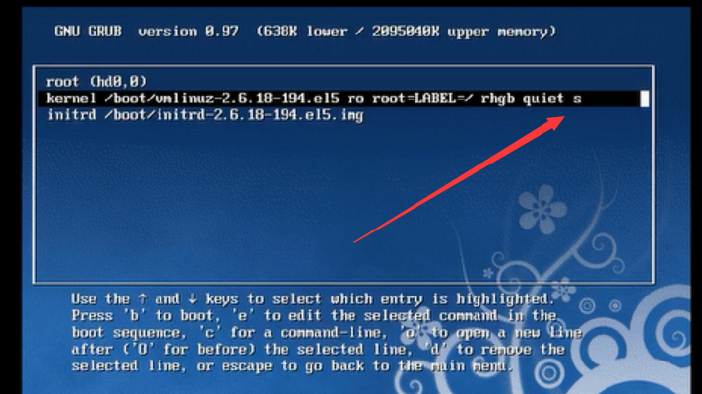

接下来按下b，

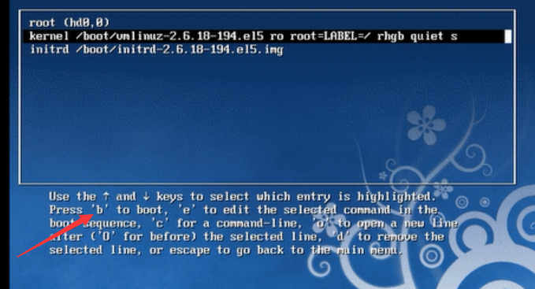

输入新的密码,使用passwd命令：

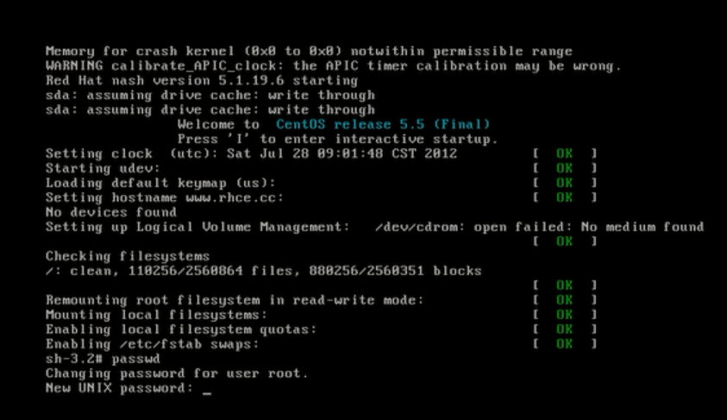

然后点击exit，就可以了，会发现进入了级别5，

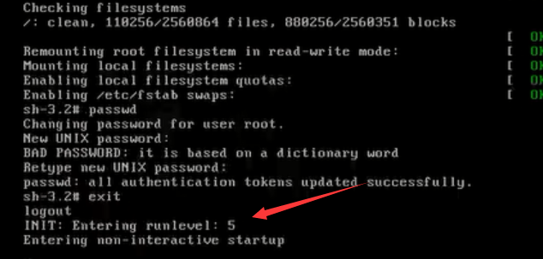

# Linux文件权限和目录配置

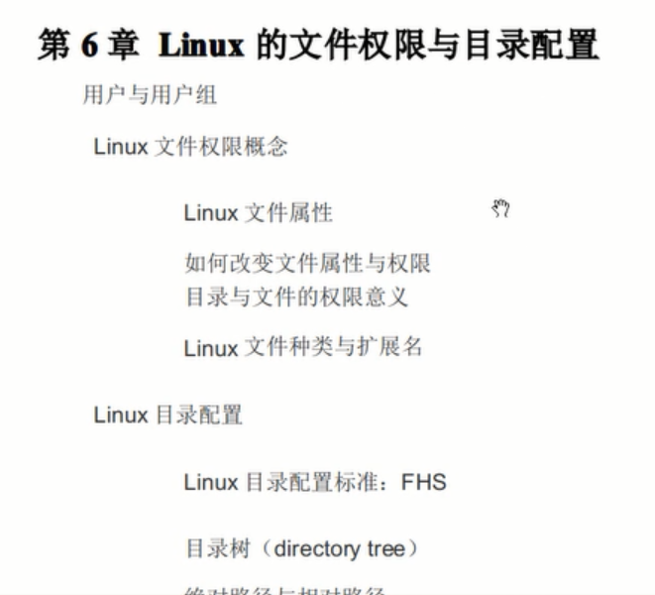

## 用户和用户组

用户组的作用就是方便统一管理，统一给一批用户授予权限等。

所有用户信息都放在这个下

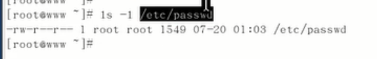

所有用户密码信息都在这个下

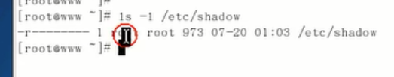

用户组的信息：

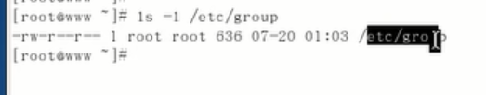

## Linux文件权限

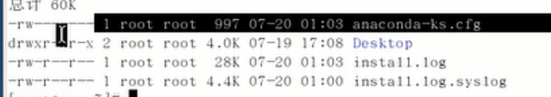

数字：硬连接数

Root：所有者

Root：所属组

997：文件大小

07-20 01:03 时间戳

Desktop 文件名

最前面的：

第一个字符：代表文件类型

，块设备，可以用来存储东西的文件，优盘，光盘等。

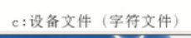，不能存东西，鼠标，键盘等终端。

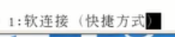

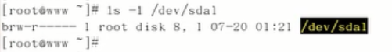

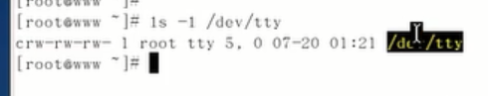

软连接

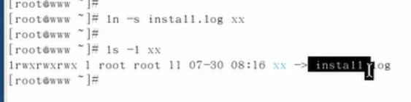

## 改变文件的属性和权限

有9个位置，代表权限。



三个位置一组，共三组。

第一个三个代表user，

第二个代表所属group，

第三个代表其他人，other，代表给其他非user和group指定权限。

三个位置有由r,w,x组成。

R为读权限，w写权限，x为执行权限。

X，可执行权限，对于一个文件夹来说，是否可以被cd打开。

### Chomd ugoa +-=wrx filename

Change mode

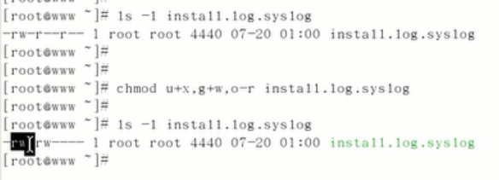

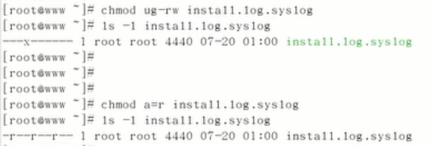

### Chmod +x 代表给所有的人增加x权限

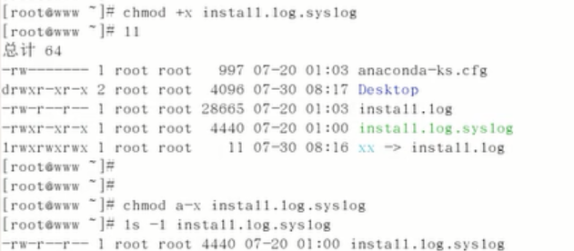

Chmod 数字

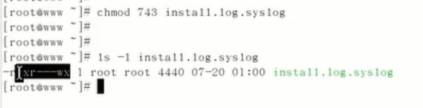

### 递归改变所有的权限：

此处的ls –d代表的是查看文件夹本身的信息，不加d查看的是文件夹里的文件的信息。



当改变文件夹权限的时候，里面的文件权限并没有改变。

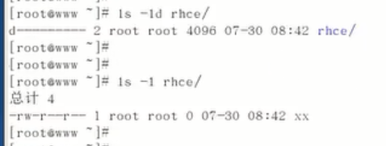

Chmod –r递归改变

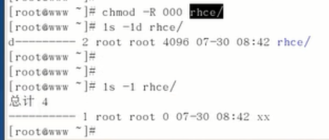

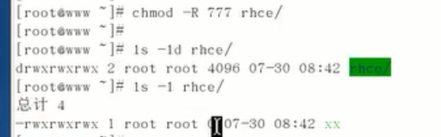

## 改变文件的所有者

Chown

Change owner

改变user

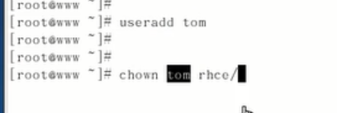

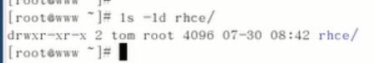

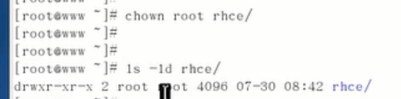

改变group

使用点和冒号都可以。

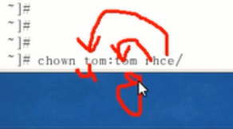

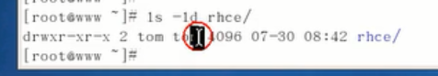

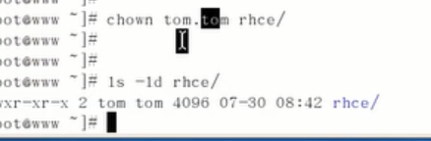

单独改变组group

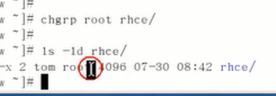

## 文件扩展名和类型

Linux下扩展名无所谓，但想知道这个文件的类型，就可以通过：

File

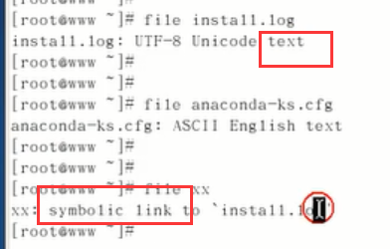

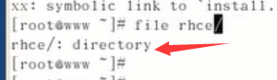

查看发现是一个可执行文件



# Linux目录配置

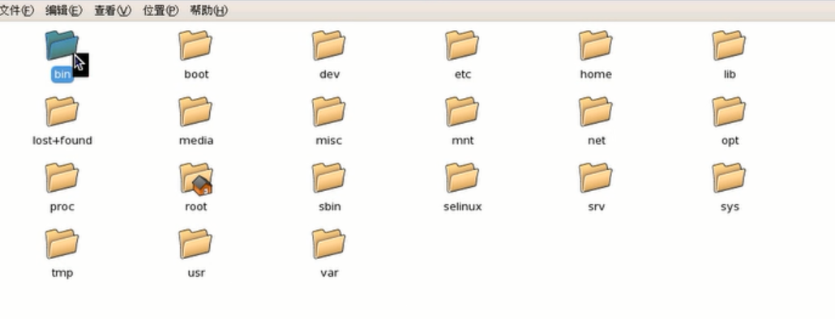

Bin

存放的是二进制文件。

平时敲的命令，都是存放在bin目录下的。

Boot

存放的这系统启动文件。内核等。

Dev

设备文件。硬盘，移动硬盘，U盘等，

Etc

配置文件。

Home

用户家目录。相当于windows下的document&setting文件夹。

Lib

连接库文件。

Media

挂载点，

当插入优盘，双击进入优盘的时候，实际上进入的就是这个文件的其中一个文件中。

子文件是系统自动生成。

Mnt

挂载点，手工挂载，光盘等等。

Opt

当装软件包时，通过源码包安转的时候，会把源码包安装到opt文件夹下。

Proc

内核的参数，不占用磁盘大小。改变内核参数时，操作。

Root

Root家目录

Sbin

存放二进制文件，命令目录。Sbin放的是系统管理员可以执行的命令。

Tmp

临时文件

Usr

相当于windows下的program files文件夹，专门用来装程序的。

默认没有指定安装路径时，放这儿。

Var

存放缓存，日志，数据库文件。

如果你的公司做门户网站的，日志的增长速度快。

装系统的时候，var比较消耗内存，需要找一个比较大的空间，挂载到var上。

## 目录的分配方法

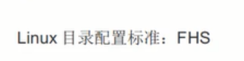

挂载。

在根目录下，创建了很多文件夹。而电脑上的磁盘空间，可以挂载到这些文件夹下。

## 树形结构tree

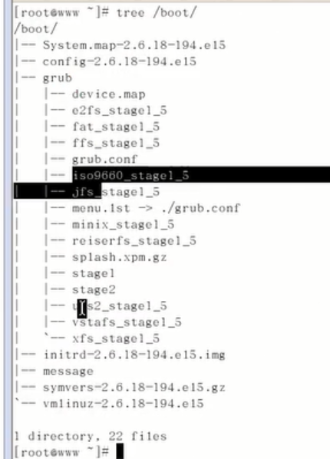

## 查看contOS信息

### Uname

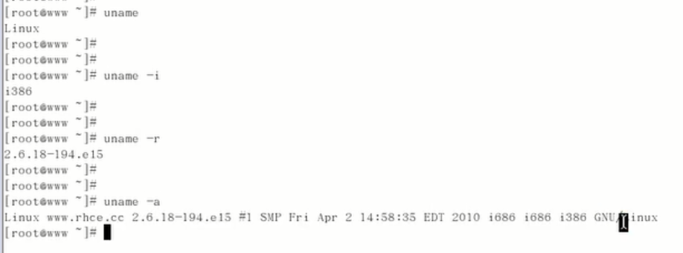

## Lsb_release –a

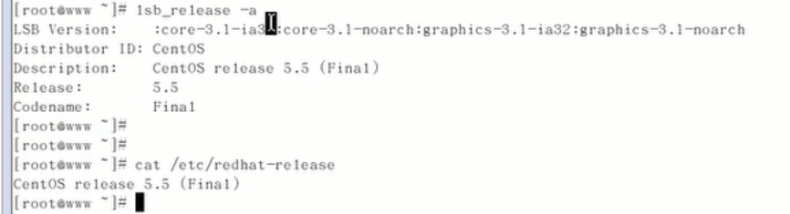

# Linux文件和目录的管理

## 目录和路径

Cd

切换到tom用户的家目录

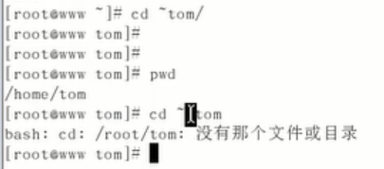

Cd - ，调回到上次访问的目录，如果连续调用，会在两个目录之前来回跳转。

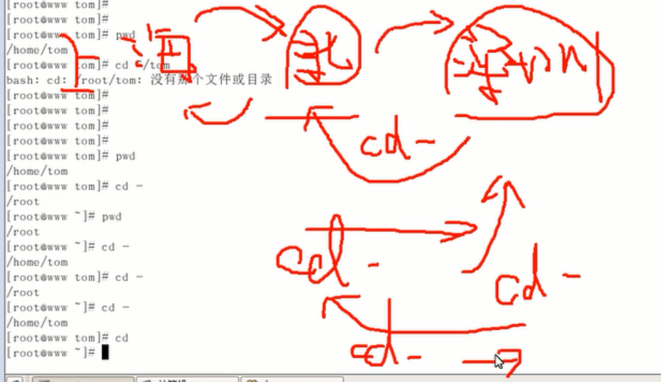

Mkdir

P 是，parent，在父文件夹不存在的情况下，创建多级目录。

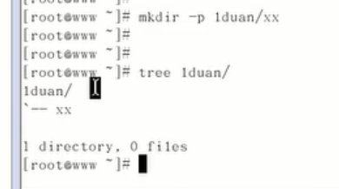

同时在某个文件夹下，创建多个文件，

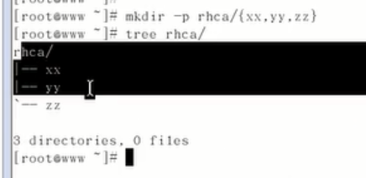

Rm –rf

R 是递归，f是强制

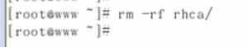

### Path

当执行命令的时候，必须要将命令的路径写出来。如果没执行路径的话，会从默认的路径中找，有没有对应的命令。

系统内置的路径在哪里呢：



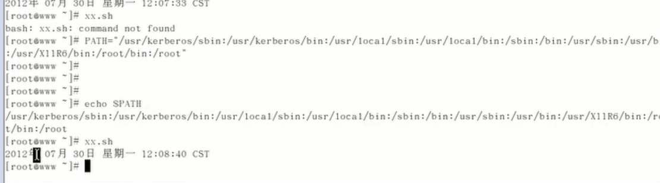

## 文件和目录管理

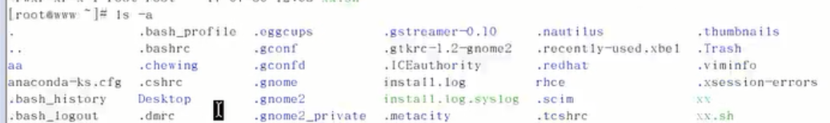

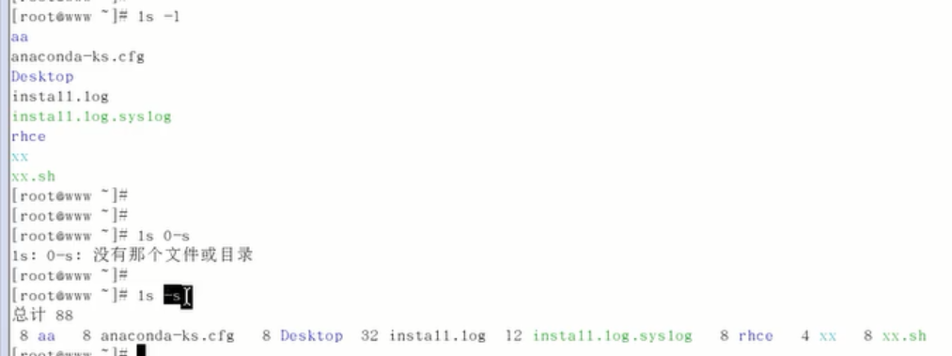

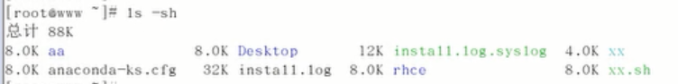

查看文件夹内的东西的信息

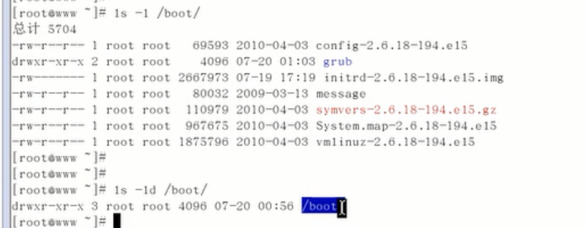

查看文件夹的信息，多了个d命令

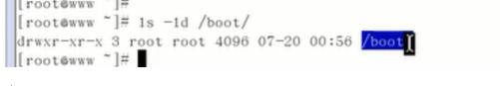

显示访问时间：

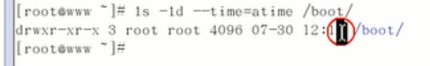

显示创建时间

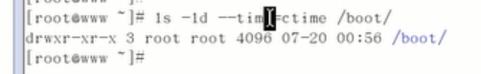

## 复制cp

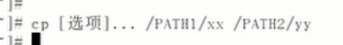

如果yy是个文件夹的话，就是将xx拷贝到yy文件夹下。

如果yy不是文件夹的话，就是将xx拷贝到path2中，并重命名为yy。

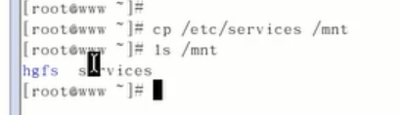

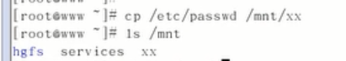

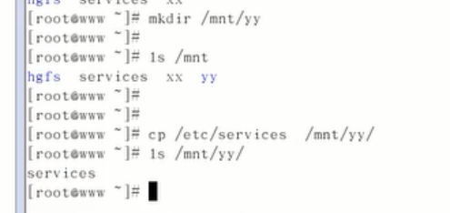

Cp是不能直接复制目录的，但可以这样

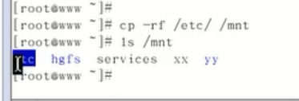

一般复制是不会复制属性信息的，相当于新建了一个文件夹，复制了里面的内容

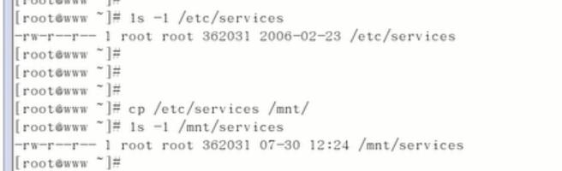

但如果想复制属性信息的话，带一个-p

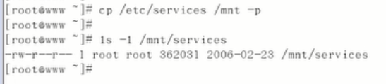

还可以是直接使用-a，复制属性

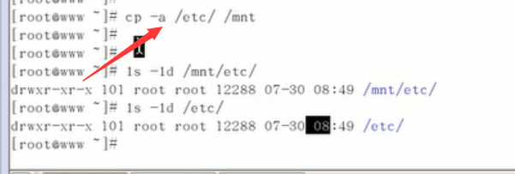

使用-u，确认最新的覆盖旧的，如果不用会提问。

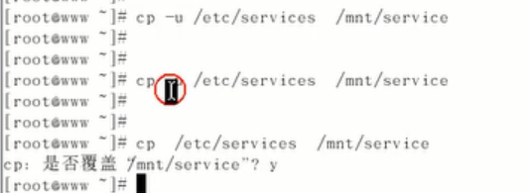

拷贝快捷方式

拷贝快捷方式，实际上是拷贝快捷方式对应的源文件。

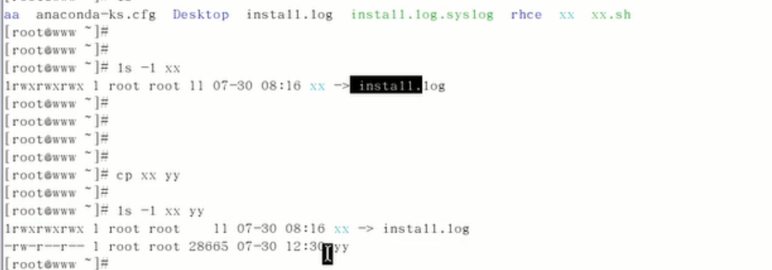

如果只想拷贝快捷方式：

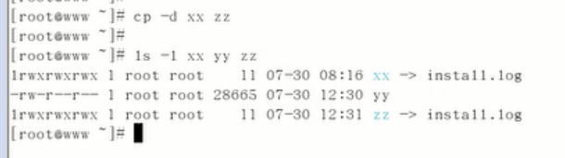

## 剪切mv

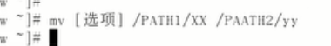

如果yy是文件夹，就将xx剪切到yy文件夹下。

如果yy不是文件夹，就将xx剪切到path2中，名重命名为yy。

用法雷同复制，对照着学就可以了。

## 删除文件rm

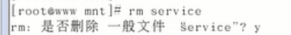

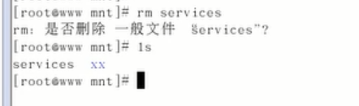

为什么删除的时候要询问，因为做了别名，加了-i，做询问。

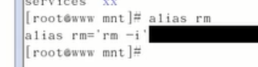

强制删除

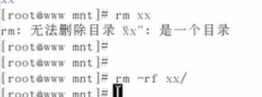

## 得到目录和文件名

Basename 得到文件名 dirname得到目录名

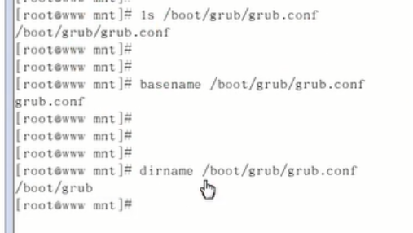

## 文件内容查阅

查看文档的内容所有命令：

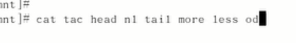

### Cat

Cat 会查看所有的内容，内容多，只显示最后一点点内容。

适合查看小文件。

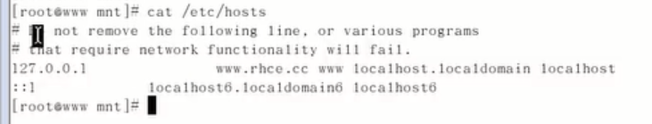

-n显示行号

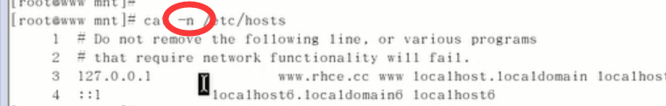

### Tac

Tac 和cat相反，倒过来显示，先显示100号，后显示99号。。。

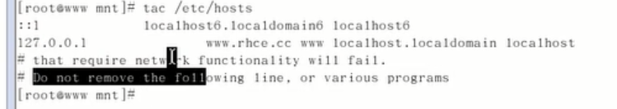

### nl

nl 作用和cat –n作用是一样的

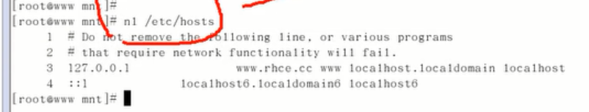

显示空白行行号

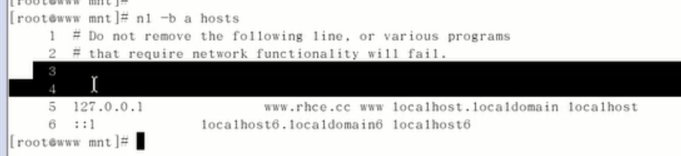

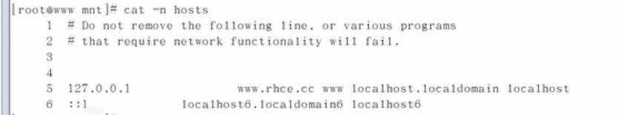

### More

分屏显示，按回车一行一行显示。按空格一屏一屏的显示。

只能往后看不能往前看。

### Less

分屏显示，按回车一行一行显示。按空格一屏一屏的显示

支持pageup，

pagedown，

home，第一屏

end，最后一屏

less和more都支持查找内容, /http

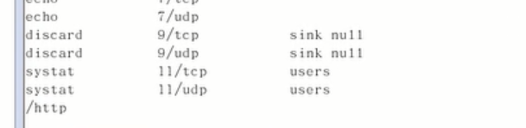

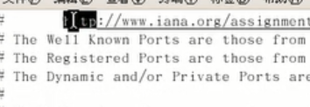

接下来按下n会从上往下查找，N自下而上找。

Q退出。

### Head

查看头几行，默认查看头10行。

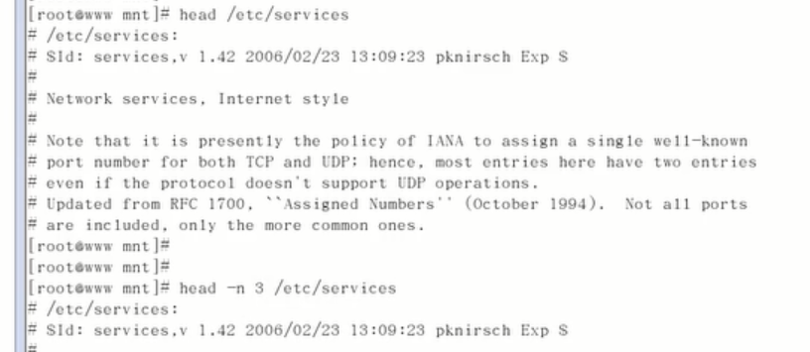

查看前5行，-5

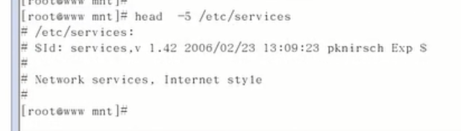

### Tail

查看文档的尾几行，默认10行

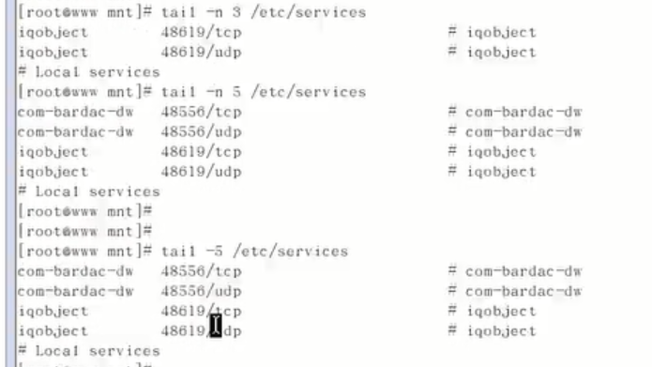

### Tail –f 检测日志

检测尾10行，同时不退出当前文档。

可以用来检测日志，实时的查看日志文件。

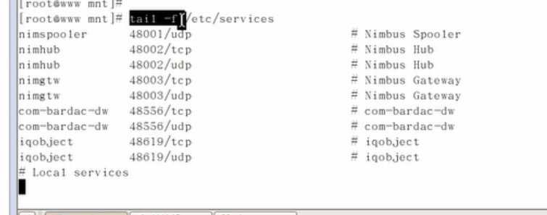

等同于tailf

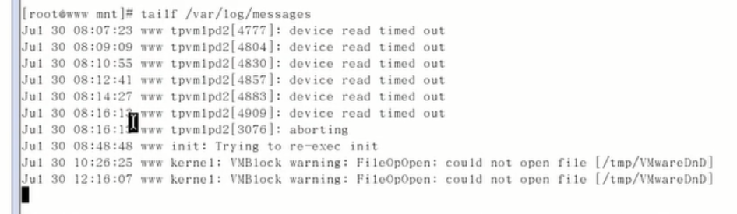

### Od了解

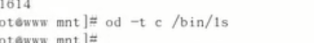查看命令怎么执行。

Strings 查看ls怎么执行的

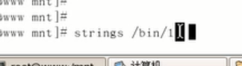

## 创建文件

### Touch

创建一个新文件：

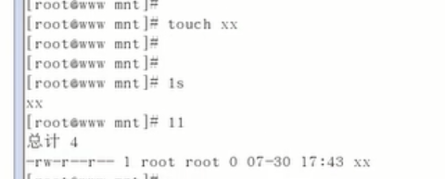

如果这个文件存在的话，就是修改文件的时间为当前时间

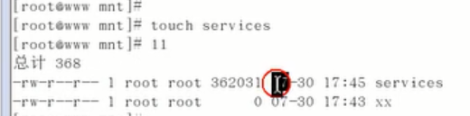

修改为以前的时间

